Oud-katholiek diaconaat
Ste. Barbara

Vastenoffer 2013
website: www.barbara.okkn.nl
email: info@barbara.okkn.nl

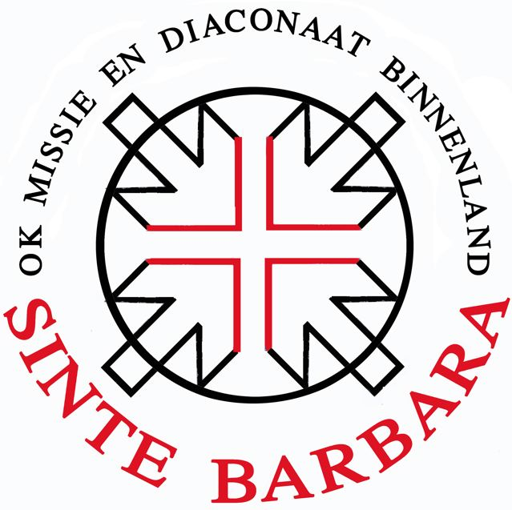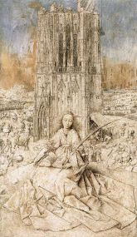

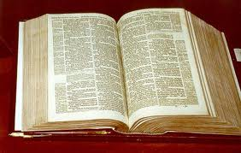
Sinds 2012 bestaat het speciaal binnenlandse oud-katholieke diaconaat Ste. Barbara. De kerk is niet alleen geroepen om in de wereld het evangelie te verkondigen, maar ook om het woord in de praktijk te brengen. Als kerk gaat het niet om het eigen bestaan en het overleven, maar om lof aan God en dienstbaarheid aan naasten: diaconaat.
In het succesvolle Rotterdamse citypastoraat en het straatpastoraat in Leiden laten we als kerk zien, dat we gemotiveerde christenen zijn in de stad en dat er plaatsen zijn waar je je goed thuis kunt voelen en waar je veilig bent. Voor degenen die dat zoeken, en dat aantal is niet gering en wordt steeds groter, wordt dan ook een veilige plek geboden. Kortom: het is een opdracht voor oud-katholieke christenen om nog veel meer present te zijn in de samenleving, waar dringende hulp noodzakelijk is!

De diaconale taak van de kerk is de navolging van Jezus in daden. Daarmee is het dus ook missionair: het verspreidt Gods woord onder alle mensen.
Belangrijk bij alle activiteiten is de gastvrijheid voor iedereen. Diaconaat is het bieden van laagdrempelige contact aan mensen in nood zonder bijbedoelingen, open staan voor de zorgen en vragen die mensen in hun dagelijkse leven met zich mee dragen, ongeacht hun levens- of geloofsovertuiging. Mensen weer op weg helpen en ze laten weten dat we er voor hen zijn. En natuurlijk het bieden van een veilige plek voor de ontmoeting met God voor degenen die dat zoeken.

Ste Barbara kan dit mogelijk maken dankzij uw steun in het vastenoffer. Nu reeds onze dank.

Hans Lippe-voorzitter, Hans Hendriks-secretaris, Ineke Schenk-lid
Han Louman-penningmeester

Projecten
De volgende projecten hebben reeds een stevige, warme band met onze Oud-Katholieke Kerk en onze pastores en vrijwilligers zijn er bij betrokken.
Citypastoraat Rotterdam
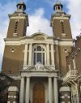
Het citypastoraat is dienstbaar aan mensen uit de buurt en de stad bij de zoektocht naar de zin van hun leven.
Het doel is om de Paradijskerk te Rotterdam een plek te laten zijn waar mensen op adem kunnen komen en steun en hulp kunnen ontvangen.
De activiteiten variëren van simpelweg de kerk openstellen en zo een plaats creëren voor ontmoeting, een luisterend oor en een kop koffie tot het organiseren van een complete dienst.

Het citypastoraat in Rotterdam is gestart als een proef. Wanneer de ervaringen positief zijn, zou dit initiatief ook vorm kunnen krijgen in andere grote plaatsen, waar kerken midden in de stad aanwezig zijn.

Het project in Rotterdam verloopt succesvol, maar de daaraan verbonden kosten zijn hoog. Naast de aanstelling van een citypastor worden er kosten gemaakt voor het organiseren van evenementen, maar ook de koffie moet ergens van betaald worden. De voorloper van Ste Barbara heeft voor het citypastoraat jaarlijks een bedrag van € 5.000,-- beschikbaar kunnen stellen en wij zouden dit heel graag voortzetten en zo mogelijk ook in andere grote steden van ons land. Uw financiële steun is dan echter onmisbaar.

Straatpastoraat in Leiden

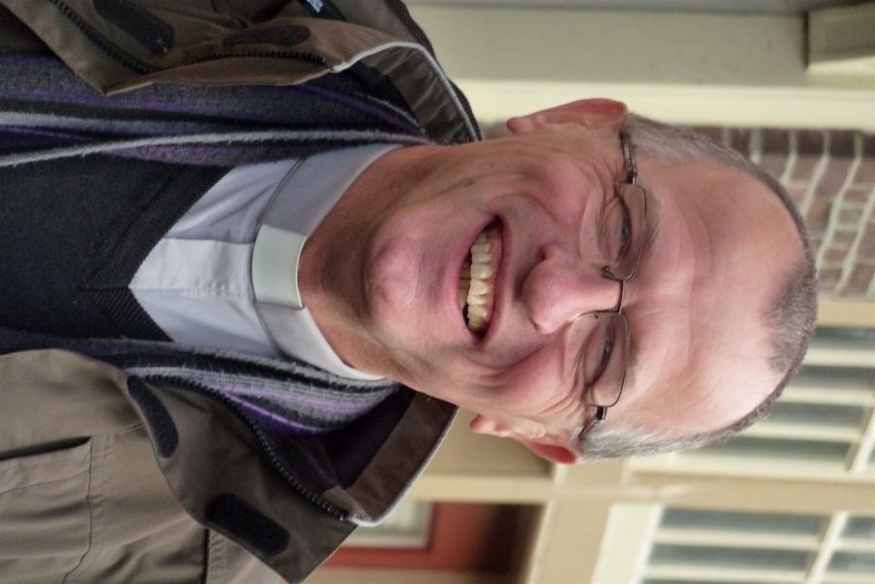

Paul Brommet, straatpastor en pastoor van de
oud-katholieke parochie aan de Zoeterwoudsesingel.
Paul vertelt:
Als straatpastor ben ik er voor alle mensen die dakloos of thuisloos zijn. Het gaat bij mij om de ontmoeting, een stukje mee lopen met mensen die er vaak alleen voor staan. Het is niet echt belangrijk of men gelovig is of niet. Als straatpastor probeer ik mijn leven vorm te geven vanuit het evangelie, maar dat betekent niet dat ik het een ander wil opleggen. Natuurlijk zal ik proberen een verbinding te leggen tussen het verhaal van mensen en het verhaal van God, wanneer dat zinvol is. Mijn vertrekpunt zal steeds het verhaal van mensen zijn. Zij staan centraal in het straatpastoraat. Ik ben er gewoon met open oren, open ogen en een open hart.
De Stichting Straatpastoraat Leiden stelt zich ten doel vanuit een christelijke visie, in verbondenheid met locale christelijke geloofs-gemeenschappen, beleid te ontwikkelen en voorwaarden te scheppen voor een laagdrempelige en outreachende vorm van pastorale zorg met aandacht voor dak- en thuislozen ongeacht zijn of haar levensbeschouwelijke achtergrond.

De aartsbisschop was positief over de verbinding tussen het pastoraat van de oud-katholieke parochie en het straatpastoraat in Leiden en gaf graag zijn toestemming voor deze combinatie. We willen de pastor graag verder geldelijk ondersteunen.
Zeemanspastoraat Vlissingen
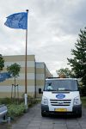

De Mission to Seafarers heeft tot doel de zeevarenden te ondersteunen op fysiek en geestelijk vlak. Hiervoor hebben zij een team van geestelijken en vrijwilligers tot hun beschikking.
Via een verbond met de anglicaanse kerk is de pastoor voor oud-katholiek Zeeland ook de pastor voor de zeevarenden die de haven van Vlissingen aandoen. De anglicaanse internationale organisatie Mission to Seafarers heeft een zeemanshuis, de Flying Angel Club, in de haven. In dit huis kunnen zeevarenden ontspannen, contact opnemen met hun familie en hulp vragen bij problemen.
Pastor Remco Robinson is samen met zijn vrouw havenpastor (port chaplain) van Vlissingen. Hun werk omvat de zorg voor en begeleiding van vrijwilligers, het bezoeken van schepen, het opvangen van zeevarenden met problemen, het houden van kerkdiensten in de kapel van het zeemanshuis, de contacten met de havenautoriteiten en het meebesturen van de stichting Mission to Seafarers Vlissingen.

Meerdere leden van oud-katholiek Zeeland zijn vrijwilliger in het zeemanshuis en regelmatig vinden tweetalige vieringen plaats voor zowel de oud-katholieken als de zeevarenden.
Luchthavenpastoraat Schiphol

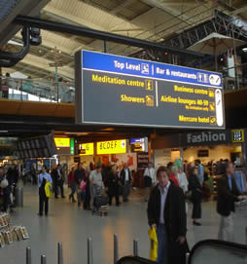
Dagelijks landen of vertrekken ruim honderdduizend mensen op de luchthaven Schiphol. Mensen uit verschillende culturen en met verschillende achtergronden en emoties. Tussen al die mensen lopen er nogal wat rond met zorgen en problemen en met de behoefte aan hulp of een opbeurend woord.
Het luchthavenpastoraat, dat sinds 1975 op Schiphol is te vinden, is in die gevallen een onontbeerlijk steunpunt. Het wil bijdragen aan de emotionele en geestelijke zorg van mensen die op de luchthaven komen of werkzaam zijn.
Het luchthavenpastoraat bestaat uit drie pastores, bijgestaan door vijfentwintig vrijwilligers van allerlei gezindten. Samen zorgen zij voor een rustpunt waar mensen van alle nationaliteiten en levensovertuigingen welkom zijn. Zij bieden pastorale en geestelijke zorg, midden in de maatschappij.
Ook hier is onze oud-katholieke kerk in samenwerking met de anglicaanse kerk actief, zowel met een pastoor als met vrijwilligers. Sinds 1 januari van dit jaar is pastor Nico Sarot op Schiphol aangesteld.

Individuele hulpverlening
Ste. Barbara heeft als één van zijn vijf doelstellingen ook de individuele hulpverlening van mensen in nood in eigen land.
Dit is een zeer delicaat onderdeel van onze werkzaamheden. Vertrouwelijkheid en absolute privacy moeten worden gewaarborgd.
Hulp vragen kan op verschillende manieren: u kunt zich in eerste instantie wenden tot uw eigen pastoor. Deze kan dan in voorkomend geval contact met ons opnemen, zelfs zonder hierbij namen te noemen. Alleen het geval zelf wordt dan op zijn merites bekeken.
Indien de noodzaak wordt onderschreven, en dit dus geen taak van de overheid is, kan de hulpverlening in welke vorm dan ook in gang worden gezet.
Dit alles natuurlijk niet zonder de toestemming van de aanvrager. Er kan zich ook een geval voordoen dat deze weg niet of moeilijk te bewandelen is. U kunt zich dan wenden tot de voorzitter van de commissie, die uit hoofde van zijn priesterschap uw privacy zal bewaken.
Gezien de economische ontwikkelingen moeten we vrezen dat deze hulpverlening de komende jaren zal toenemen.

Contact: E-mail adres: info@barbara.okkn.nl
*Em.past. H.P. Lippe (Hans) voorzitter, hans.lippe@kabelfoon.nl
Gandhiweg 78 - 2807 RG Gouda
*H.C.J. Hendriks (Hans) secretaris, hcjhendriks@kpnmail.nl
Julianastraat 25 - 3621 EG Breukelen
*J.J. Louman (Han) penningmeester, corbier.louman@hetnet.nl
Zacharias Jansestraat 13 - 1097 CH Amsterdam
*C.J. Schenk (Ineke) lid, eawa43jd@kpnmail.nl
Jan Dirk z’n Dal 43 - 1931 DK Egmond aan Zee
U gift is bijzonder welkom op:
*tijdens de diensten in onze kerken in de vastentijd bij de speciale collectes voor het vastenoffer
*per bank aan uw parochie o.v.v. Vastenoffer 2013,
*ING 48.25.104 t.n.v. Oud-Katholiek Diaconaat St. Barbara.okkn.nl te Amsterdam
waarvoor nu reeds onze hartelijke dank !!
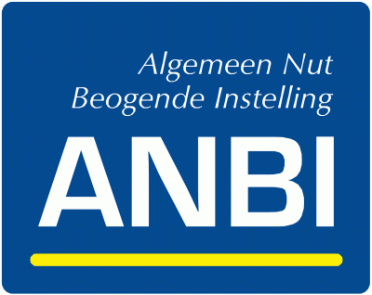 U kunt voor de inkomstenbelasting (IB) alleen giftenaftrek krijgen voor giften aan een instelling die een beschikking van de Belastingdienst heeft en dat hebben we (ANBI). De Belastingdienst erkent het Oud-Katholiek diaconaat Ste. Barbara als een onderdeel van de kerk en dan komt een gift zelfs ook voor vrijstelling van schenkbelasting en erfbelasting in aanmerking. Onze penningmeester vertelt U er heel graag veel meer over.

